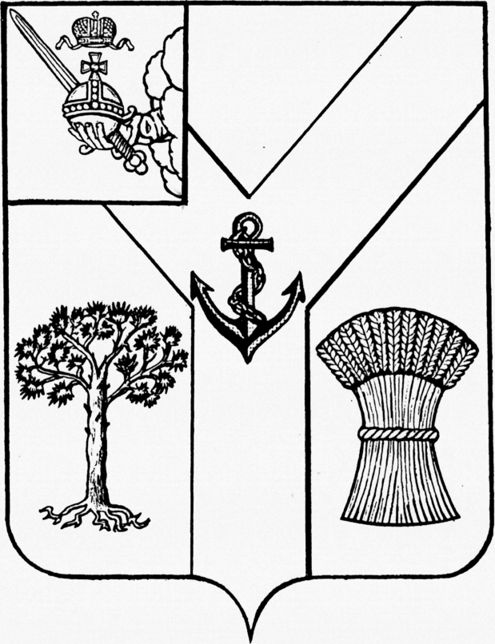
АДМИНИСТРАЦИЯ
МЕЖДУРЕЧЕНСКОГО МУНИЦИПАЛЬНОГО ОКРУГА
ВОЛОГОДСКОЙ ОБЛАСТИ

ПОСТАНОВЛЕНИЕ

От 22.07.2024 № 478
с. Шуйское

Об утверждении отчета об исполнении бюджета
Междуреченского муниципального округа
за 1 полугодие 2024 года

В соответствии со статьей 264.2 Бюджетного кодекса Российской Федерации

Администрация округа ПОСТАНОВЛЯЕТ:

1.Утвердить отчет об исполнении бюджета Междуреченского муниципального округа за 1 полугодие 2024 года по доходам в сумме 214 604,6 тыс. рублей, по расходам в сумме 203 302,9 тыс. рублей, с профицитом бюджета округа 11 301,7 тыс. рублей.
2. Утвердить исполнение:
- по доходам бюджета округа за 1 полугодие 2024 года согласно
приложению 1 к настоящему постановлению;
- по расходам бюджета округа за 1 полугодие 2024 года согласно
приложению 2 к настоящему постановлению;
- по источникам внутреннего финансирования дефицита бюджета округа
за 1 полугодие 2024 года согласно приложению 3 к настоящему постановлению.
3. Настоящее постановление подлежит официальному опубликованию в газете «Междуречье» и размещению на официальном сайте Междуреченского муниципального округа в информационно-телекоммуникационной сети «Интернет».

Временно исполняющий
полномочия главы округа С.Н. Киселёв

